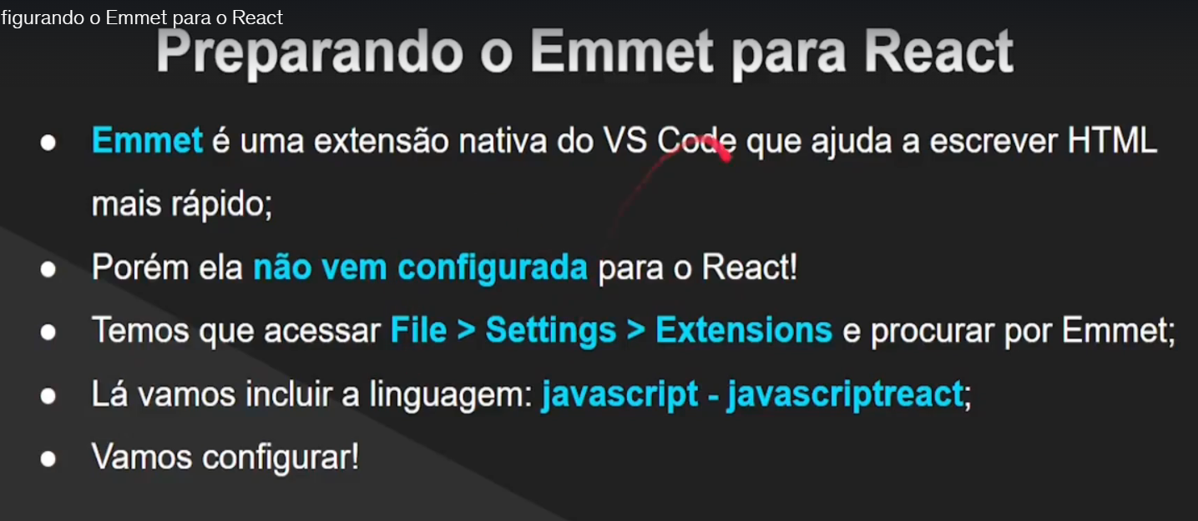

No caso o meu já esta configurado certinho.

